Offene Fragen
„Marktformen“

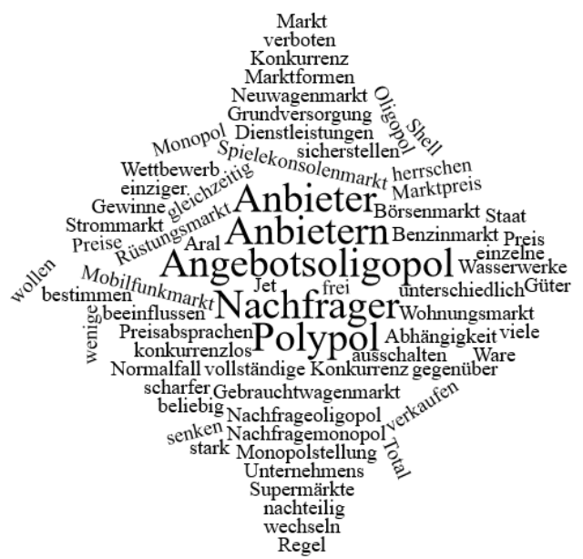
- Was versteht man unter einem „Polypol“?
______________________________________________________________________
______________________________________________________________________
______________________________________________________________________
______________________________________________________________________
- Erklären Sie bitte den Begriff „vollständige Konkurrenz“
_______________________________________________________________________
_______________________________________________________________________
_______________________________________________________________________
_______________________________________________________________________
- Nennen Sie mindestens drei Beispiele für ein Polypol.
_______________________________________________________________________
_______________________________________________________________________
- Was versteht man unter einem „Oligopol“?
_______________________________________________________________________
_______________________________________________________________________
_______________________________________________________________________
_______________________________________________________________________
- Nennen Sie mindestens drei Beispiele für ein Oligopol.
_______________________________________________________________________
_______________________________________________________________________
- Was versteht man unter dem Begriff „Monopol“?
_______________________________________________________________________
_______________________________________________________________________
_______________________________________________________________________
_______________________________________________________________________
- Nennen Sie mindestens zwei Beispiele für eine Monopolstellung in Deutschland.
_______________________________________________________________________
_______________________________________________________________________

